Engrenages contact alimentaire

HPC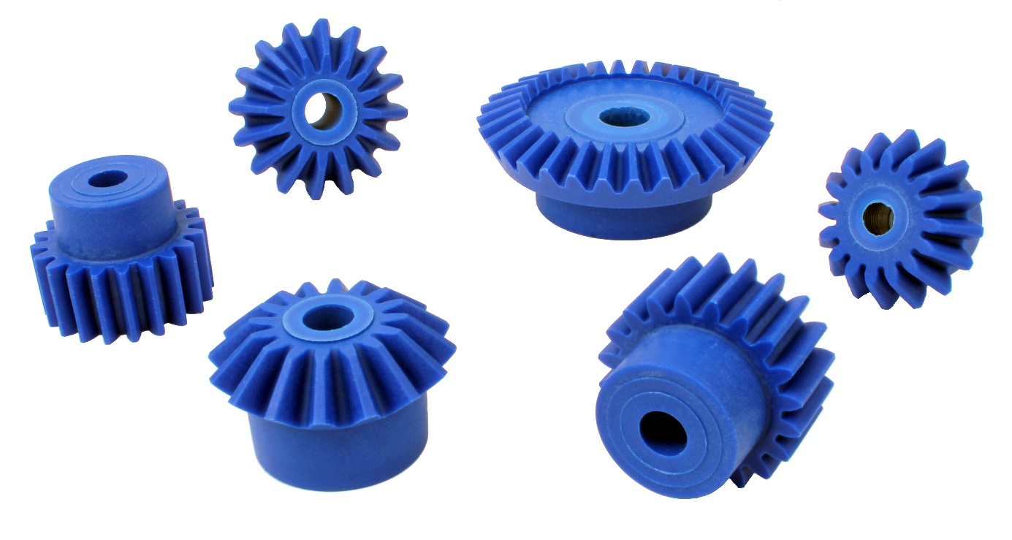

Dans le but d’augmenter le nombre de références destinées aux industries agroalimentaires, Engrenages HPC innove en ajoutant une nouvelle gamme d’engrenages à son catalogue. Disponibles en version droite ou conique, ceux-ci sont fabriqués en polyamide bleu renforcé fibres de verre adapté au contact alimentaire.
Ces engrenages de couleur bleue sont parfaits pour les machines agroalimentaires. Cette couleur permet, en effet, de repérer rapidement tout élément de composants qui aurait pu tomber par inadvertance dans les préparations réalisées sur ce type de machines.
Les modèles coniques sont proposés du rapport 1 :1 à 3 :1 à partir de 16 dents. Les modèles droits sont proposés, quant à eux, du module 0,5 à 3,0 à partir de 12 dents.

